
МИНОБРНАУКИ РОССИИ
Федеральное государственное бюджетное образовательное учреждение
высшего образования
«МИРЭА – Российский технологический университет»
РТУ МИРЭА

ОТЧЕТ ПО ПРАКТИЧЕСКОЙ РАБОТЕ
по дисциплине «Моделирование сред и разработка приложений виртуальной и дополненной реальности»

Практическая работа № 5

Студент группы | ИКБО-50-23, Павлов Н.С. | (подпись)
Старший преподаватель | Горбатов Г.В. | (подпись)
Отчет представлен | «___»________2026 г.

Москва 2026 г.
1. В ходе выполнения практической работы была реализована многопользовательская система с использованием Mirror Networking – внешней сетевой библиотеки для Unity.
Было создано peer-to-peer подключение между участниками: один пользователь выступает в роли Host (сервер + клиент), остальные подключаются как Client
Для реализации использовались:
- Mirror Networking (внешняя система)
- KcpTransport (надёжный UDP транспорт)
- NetworkManager для управления сетевой сессией
- NetworkIdentity и NetworkTransform для синхронизации объектов
Реализован пользовательский интерфейс с:
- Выбором режима: Desktop / XR
- Выбором роли: Host / Client
- Полем для ввода IP-адреса сервера
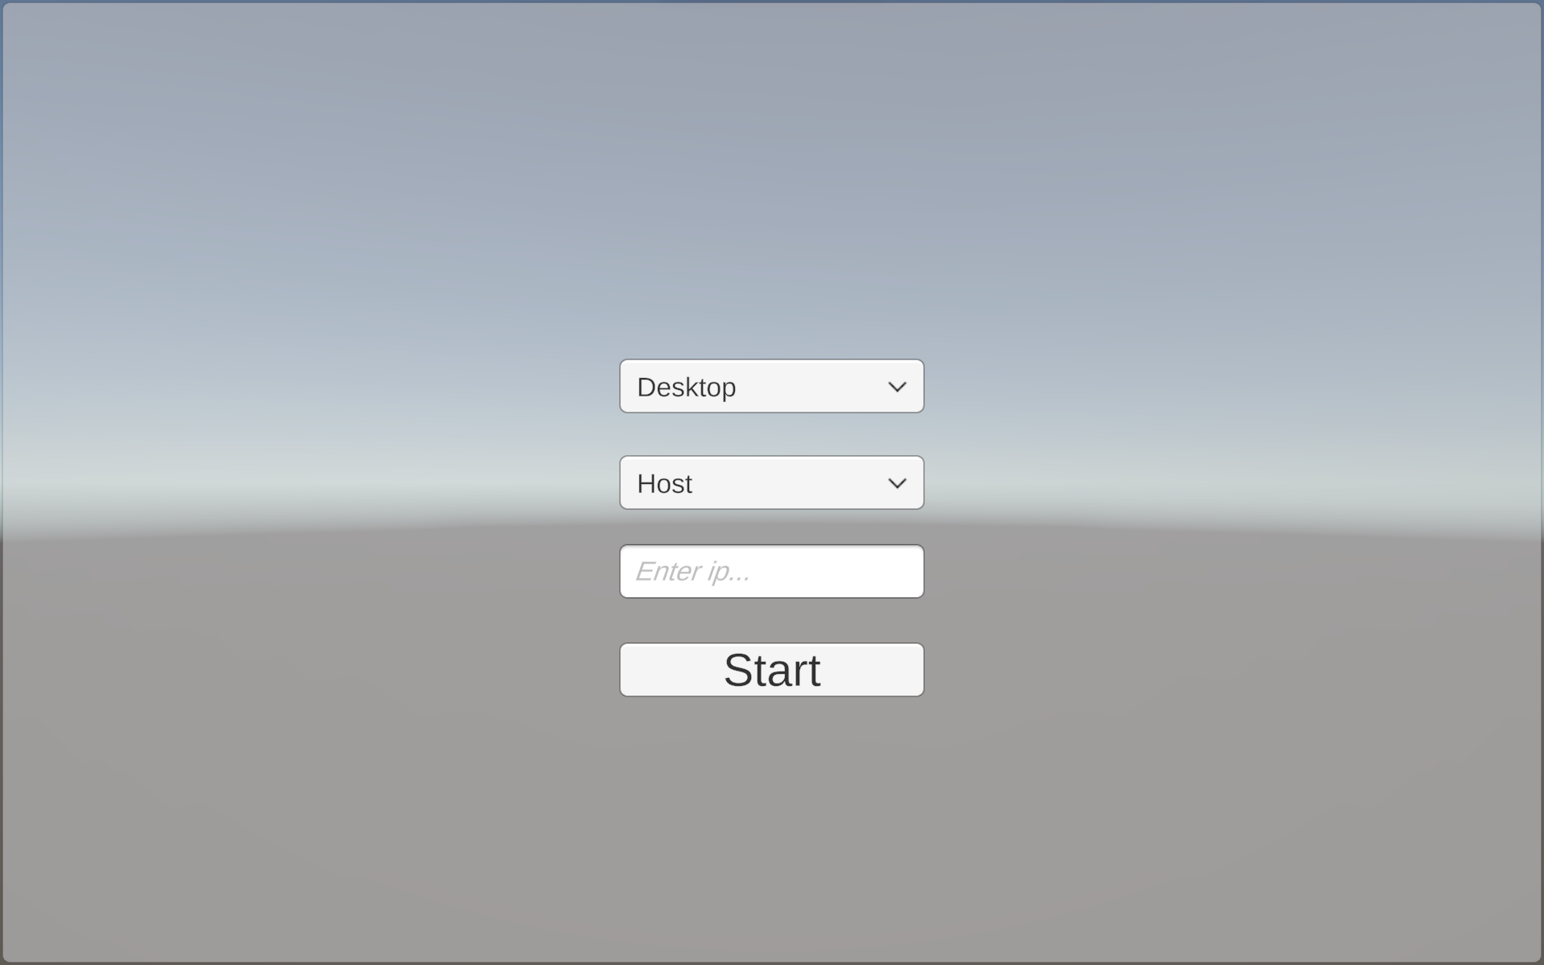
Рисунок 1 — Интерфейс подключения к игровой сессии
Листинг 1 - Скрипт создания сетевого подключения
using Mirror;
using UnityEngine;

public class GameNetworkManager : MonoBehaviour
{
public static GameNetworkManager Instance;

private void Awake() => Instance = this;

private void Start()
{
int mode = PlayerPrefs.GetInt("GameMode");
bool isHost = PlayerPrefs.GetInt("IsHost") == 1;
string ip = PlayerPrefs.GetString("ServerIP");

if (isHost)
{
Debug.Log("[NETWORK] Starting as HOST...");
NetworkManager.singleton.StartHost();
}
else
{
Debug.Log($"[NETWORK] Connecting to {ip} as CLIENT...");
NetworkManager.singleton.networkAddress = ip;
NetworkManager.singleton.StartClient();
}
}
}

2. Для передачи пользовательских данных была реализована система кастомных сетевых пакетов PTS (Player Telemetry State) с использованием встроенной системы сообщений Mirror.
Листинг 2 - Cтруктура пакета PTS
public struct PTS_Packet : NetworkMessage
{
public uint netId; // ID объекта в сети
public Vector3 position; // Позиция игрока
public Quaternion rotation; // Поворот
public Color syncColor; // Цвет объекта
public float timestamp; // Время отправки
}

Каждому игроку автоматически назначается:
- Уникальный случайный цвет капсулы
- Сетевой идентификатор (NetId)
- Возможность перемещения по платформе
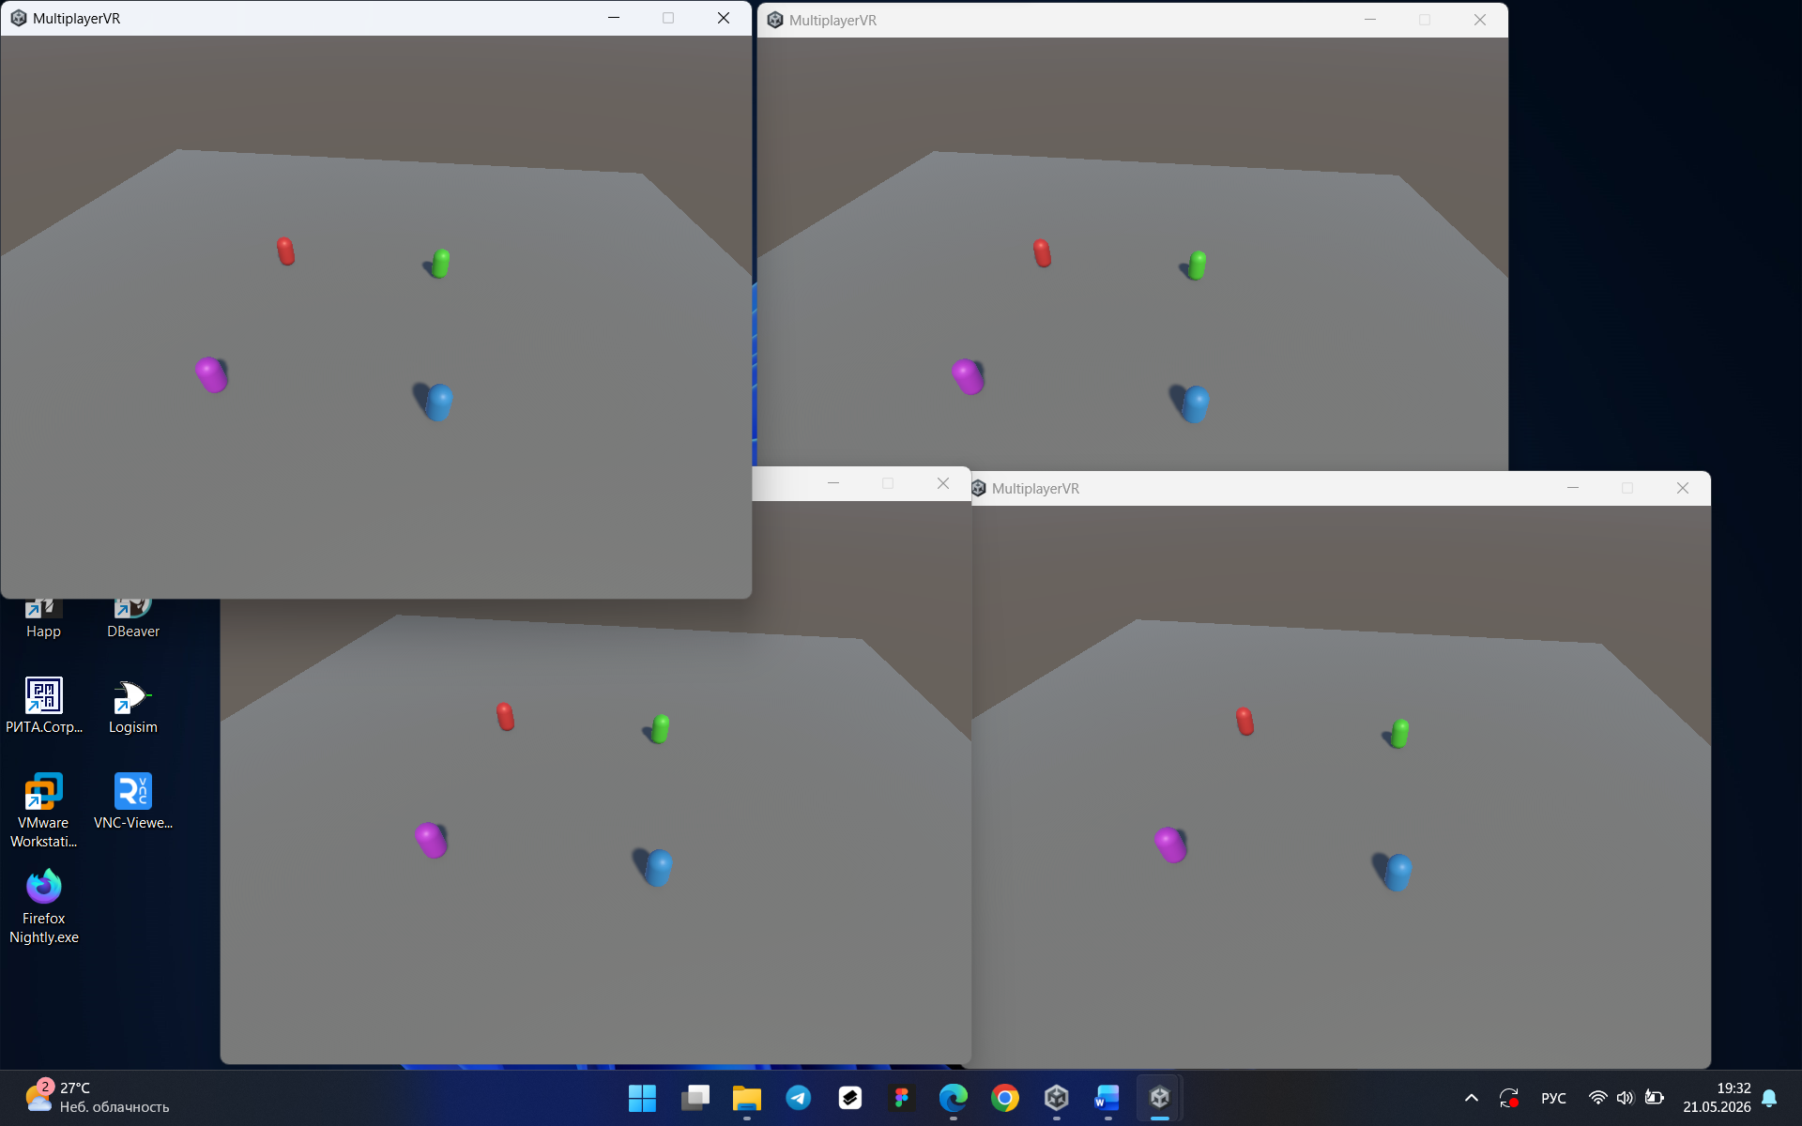
Рисунок 2 — Подключение нескольких игроков к серверу
Листинг 3 - Скрипт обработки PTS пакетов
using Mirror;
using UnityEngine;

public struct PTS_Packet : NetworkMessage
{
public uint netId;
public Vector3 position;
public Quaternion rotation;
public Color syncColor;
public float timestamp;
}

public class PTSNetworkHandler : NetworkBehaviour
{
public static PTSNetworkHandler Instance;

private void Awake() => Instance = this;

public override void OnStartServer()
{
NetworkServer.RegisterHandler<PTS_Packet>(OnReceivePTSPacket);
Debug.Log("[PTS] Server registered packet handler");
}

public override void OnStartClient()
{
NetworkClient.RegisterHandler<PTS_Packet>(OnReceivePTSPacket);
Debug.Log("[PTS] Client registered packet handler");
}

public void SendPTSPacket(uint id, Vector3 pos, Quaternion rot, Color col)
{
if (!NetworkServer.active) return;

PTS_Packet packet = new PTS_Packet
{
netId = id,
position = pos,
rotation = rot,
syncColor = col,
timestamp = Time.time
};

NetworkServer.SendToAll(packet);
}

private void OnReceivePTSPacket(NetworkConnection conn, PTS_Packet msg)
{
if (msg.netId == 0)
{
Debug.LogWarning("[PTS] Invalid packet received");
return;
}

if (Time.frameCount % 60 == 0)
{
Debug.Log($"[PTS PROCESSED] ID:{msg.netId} | " +
$"Pos:{msg.position:F2} | " +
$"Color:{msg.syncColor} | " +
$"Time:{msg.timestamp:F2}");
}
}
}
Листинг 4 - Скрипт управления игроком
using Mirror;
using UnityEngine;

public class PlayerController : NetworkBehaviour
{
[SerializeField] private float moveSpeed = 5f;
private Renderer _renderer;
private Color _myColor;

// Синхронизация цвета через SyncVar (автоматическая сеть)
[SyncVar(hook = nameof(OnColorChanged))]
private Color networkColor;

private void Awake()
{
_renderer = GetComponent<Renderer>();
}

public override void OnStartClient()
{
// Генерируем случайный цвет только для локального игрока
if (isLocalPlayer)
{
_myColor = Random.ColorHSV(0f, 1f, 0.8f, 1f, 0.8f, 1f);
CmdSetInitialColor(_myColor);

// Настройка камеры зависит от режима
SetupCameraForMode();
}
}

[Command]
private void CmdSetInitialColor(Color color)
{
networkColor = color;
}

private void OnColorChanged(Color oldColor, Color newColor)
{
if (_renderer != null)
_renderer.material.color = newColor;
}

private void Update()
{
if (!isLocalPlayer) return;

HandleMovement();
SendPTSDataPeriodically();
}

private void HandleMovement()
{
// Простое движение для Desktop и XR
float h = Input.GetAxis("Horizontal");
float v = Input.GetAxis("Vertical");

Vector3 move = new Vector3(h, 0, v) * moveSpeed * Time.deltaTime;
transform.Translate(move);
}

private void SendPTSDataPeriodically()
{
// Отправляем пользовательский пакет PTS каждые 0.5 секунды
if (Time.frameCount % 30 == 0)
{
if (PTSNetworkHandler.Instance != null)
{
PTSNetworkHandler.Instance.SendPTSPacket(
netId,
transform.position,
networkColor
);
}
}
}

private void SetupCameraForMode()
{
int mode = PlayerPrefs.GetInt("GameMode", 0);

if (mode == 0) // Desktop
{
// Включаем статичную камеру сверху
Camera mainCam = Camera.main;
if (mainCam != null)
{
mainCam.transform.position = new Vector3(0, 15, 0);
mainCam.transform.rotation = Quaternion.Euler(90, 0, 0);
mainCam.orthographic = true;
mainCam.orthographicSize = 10;
}
}
else // XR
{
// В XR камера управляется шлемом, ничего делать не нужно
}
}
}

3. В проект была интегрирована XR-подсистема с использованием:
- XR Interaction Toolkit (версия 2.x/3.x)
- OpenXR Plugin для кросс-платформенной совместимости
- Unity Input System для унифицированного ввода
Реализованна функциональность gереключение между Desktop и XR режимами, XR Origin с контроллерами для VR, cистема перемещения (Teleportation и Continuous Move)
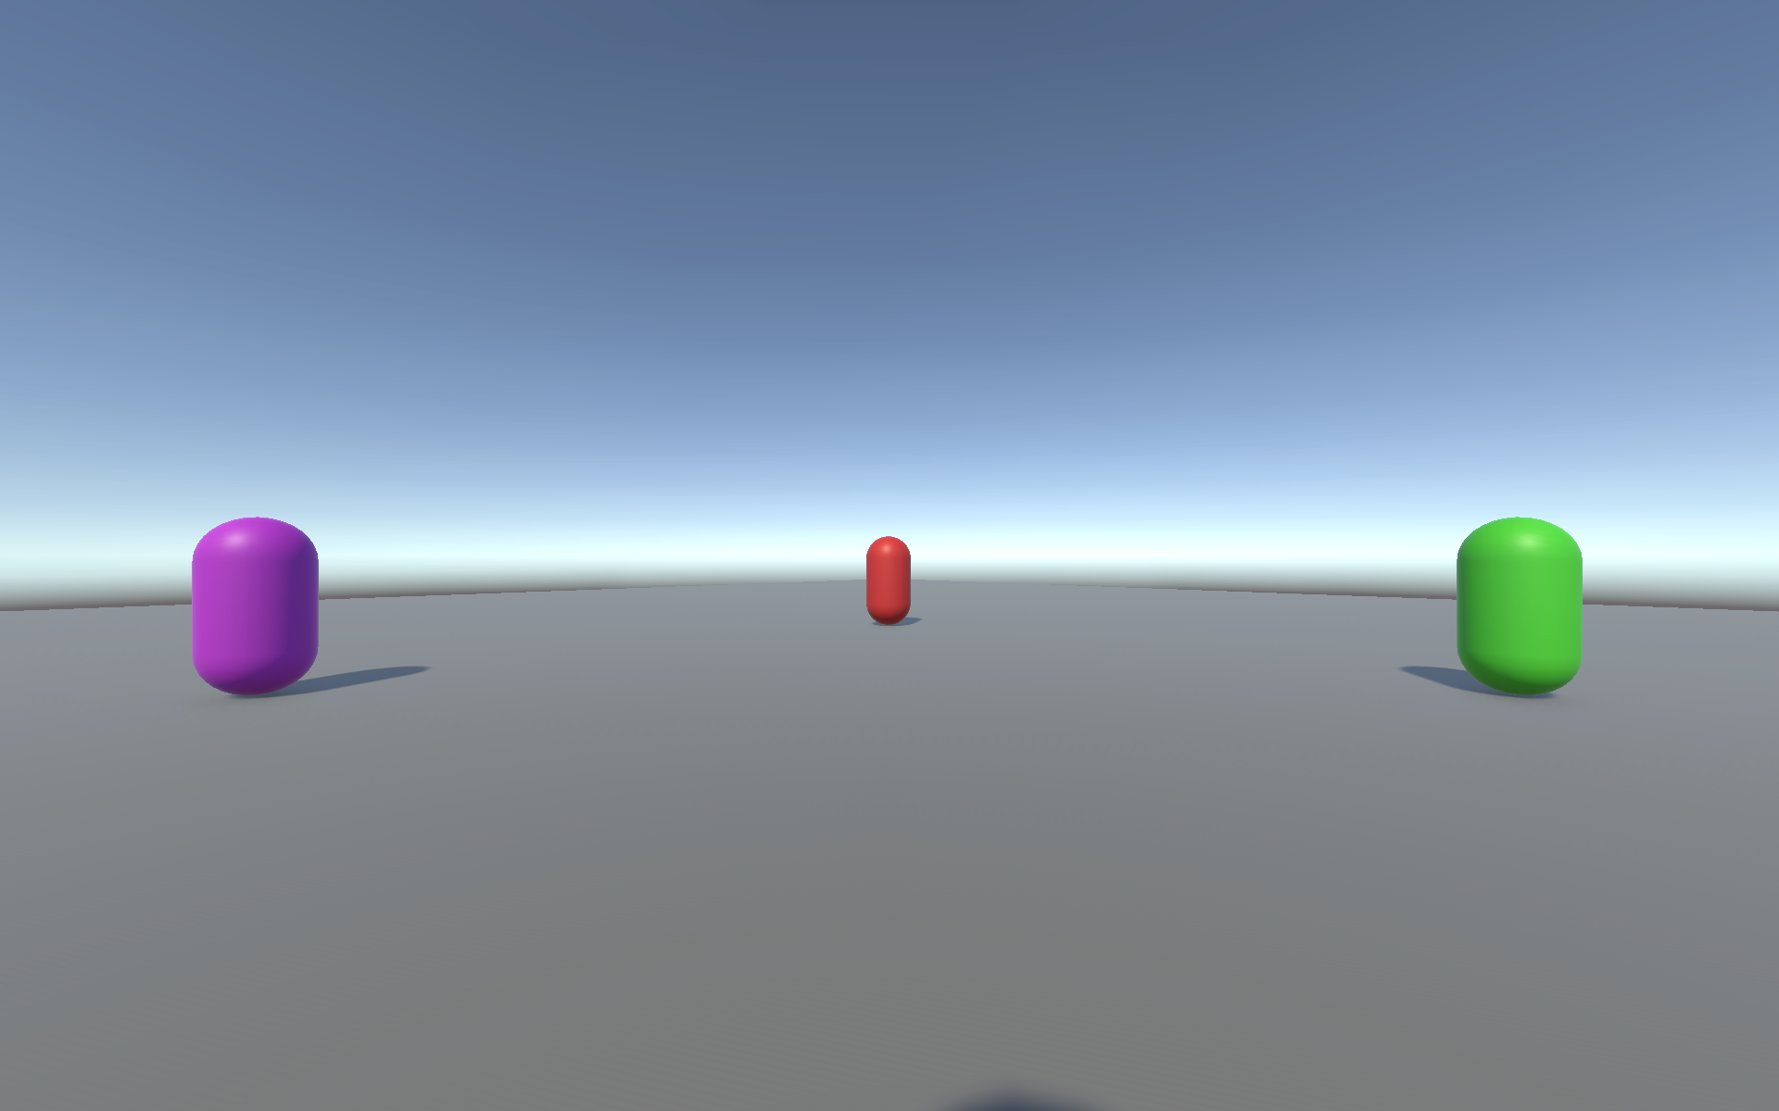
Рисунок 3 — Работа проекта в XR режиме

Листинг 5 - Скрипт переключения режимов
using UnityEngine;
using UnityEngine.XR.Management;

public class XRSetup : MonoBehaviour
{
public GameObject xrOrigin;
public Camera desktopCamera;

private void Start()
{
int mode = PlayerPrefs.GetInt("GameMode", 0);

if (mode == 1) // XR Mode
{
EnableXR();
if (desktopCamera) desktopCamera.enabled = false;
if (xrOrigin) xrOrigin.SetActive(true);
Debug.Log("[XR] XR Mode enabled");
}
else // Desktop Mode
{
DisableXR();
if (desktopCamera) desktopCamera.enabled = true;
if (xrOrigin) xrOrigin.SetActive(false);
Debug.Log("[XR] Desktop Mode enabled");
}
}

private void EnableXR()
{
var settings = XRGeneralSettingsPerBuildTarget
.XRGeneralSettingsForBuildTarget(BuildTarget.StandaloneWindows);

if (settings != null)
{
settings.Manager.InitializeLoaderSync();
settings.Manager.StartSubsystems();
}
}

private void DisableXR()
{
var settings = XRGeneralSettingsPerBuildTarget
.XRGeneralSettingsForBuildTarget(BuildTarget.StandaloneWindows);

if (settings != null)
{
settings.Manager.StopSubsystems();
settings.Manager.DeinitializeLoader();
}
}
}

